

Faites de la place dans l’armoire de
Vos enfants
Nous revendons pour vous (en bon état) :
- Les vêtements de 0 à 3 ans
- Les jouets
- Le matériel de puériculture
- Les livres

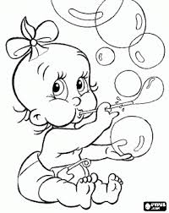

aurelia.mej@gmail.com
06 20 62 26 56

